29.02.2024 r.

Czas na zgłaszanie innowacyjnych rozwiązań na rzecz zrównoważonego rozwoju

**Konkurs Henkel Sustainability Awards for Retail**

Już 8 marca 2024 rusza X edycja konkursu ECU Sustainability Awards i w jej ramach po raz czwarty zostanie przyznana nagroda Henkel Sustainability Award for Retail za najciekawsze praktyki zrównoważonego rozwoju. Do 15 marca sieci handlowe, firmy FMCG i dostawcy rozwiązań dla handlu mają czas na zgłoszenia innowacyjnych rozwiązań na rzecz zrównoważonego rozwoju. Nagrody zostaną wręczone 9 kwietnia podczas uroczystej gali w trakcie Poland & CEE Retail Summit 2024.

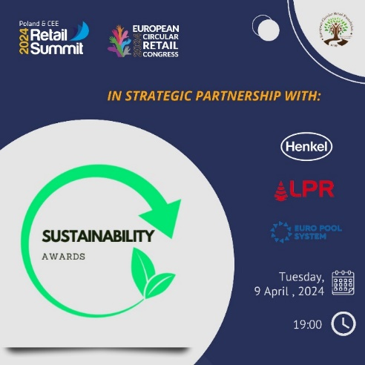**Konkurs ECU Sustainability Awards** jest adresowany do dostawców rozwiązań oferujących innowacyjne usługi lub technologie pomagające producentom i sprzedawcom zwiększać ich zrównoważony rozwój, producentów FMCG zaangażowanych w wytwarzanie towarów tak samo dobrych dla planety, jak i konsumenta oraz **dla detalistów**, którzy na nowo definiują doświadczenia zakupowe dzięki zrównoważonym praktykom. W konkursie oceniane będą kompleksowe strategie i konkretne projekty, dotyczące zarządzania środowiskowego, wydajności ekonomicznej i solidarności społecznej. Udział w nim jest szansą na podniesienie poziomu znajomości marki jako lidera zrównoważonego rozwoju, zdobycia bądź poszerzenia ekskluzywnej sieci kontaktów z ekspertami branży oraz zwiększenia widoczności swoich działań na arenie międzynarodowej.

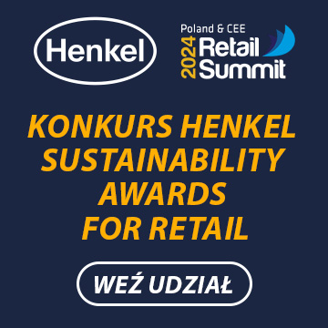**Henkel Sustainability Awards for Retail**

**Czwarty raz** patronem jednej z kategorii jest firma Henkel, której przedstawiciele wręczą **Henkel Sustainability Awards for Retail**. To nagroda za wysiłki **na rzecz zrównoważonego rozwoju w sektorze** **handlu detalicznego**. *Firma Henkel, jako lider zrównoważonego rozwoju, chce być pionierem nowych rozwiązań, a równocześnie zarządzać biznesem w sposób odpowiedzialny i dbać o sukces ekonomiczny przedsiębiorstwa. Takie podejście charakteryzuje wszystkie nasze działania, wzdłuż całego łańcucha wartości. Jestem szczęśliwy i dumny, że możemy być partnerem nagrody zrównoważonego rozwoju dla sieci handlowych w Polsce, ponieważ idea ta jest bardzo bliska mojemu sercu. Już nie mogę się doczekać wspólnego świętowania ze zwycięzcami podczas European Circular Retail Congress 9 kwietnia* – mówi Kiril Marinov, dyrektor zarządzający działu Henkel Consumer Brands.

Udział w konkursie ECU Sustainability Awards jest całkowicie bezpłatny dla wszystkich kategorii, co gwarantuje brak barier w prezentowaniu swoich inicjatyw w zakresie zrównoważonego rozwoju. Wszystkie niezbędne do zgłoszenia informacje można znaleźć na stronie: [www.ecu-sustainability-awards.com](https://ecu-sustainability-awards.com/).

**O firmie Henkel**

Dzięki wiodącym markom, innowacjom i technologiom spółka zajmuje czołowe pozycje rynkowe zarówno w sektorze przemysłowym, jak i dóbr konsumpcyjnych. Henkel Adhesive Technologies jest światowym liderem rynku klejów, uszczelniaczy i powłok funkcjonalnych. Dział Consumer Brands zajmuje wiodącą pozycję na wielu rynkach świata, zwłaszcza w obszarze produktów do pielęgnacji włosów oraz środków piorących i czystości. Trzy najsilniejsze marki to Loctite, Persil i Schwarzkopf. W 2022 roku Henkel odnotował przychody ze sprzedaży na poziomie około 22 mld euro i skorygowany zysk operacyjny w wysokości około 2,3 mld euro. Akcje uprzywilejowane spółki wchodzą w skład niemieckiego indeksu giełdowego DAX. Firma posiada jasną strategię zrównoważonego rozwoju z konkretnymi celami, a idea ta ma w Henklu długą tradycję. Firma założona w 1876 zatrudnia dziś około 50 tysięcy pracowników na całym świecie, tworzących zaangażowany i zróżnicowany zespół o silnej kulturze korporacyjnej, wspólnym systemie wartości i motcie: „Pioneers at heart for the good of generations”. Więcej informacji na www.henkel.com oraz [www.henkel.pl](http://www.henkel.pl).

Materiały graficzne są dostępne na stronie: **<http://www.henkel.com/press>**



|  |  |
| --- | --- |
| Henkel AG & Co. KGaA |  |